**Visualización 1: Cambios en Criminalidad en Comunas y Densidad Poblacional**

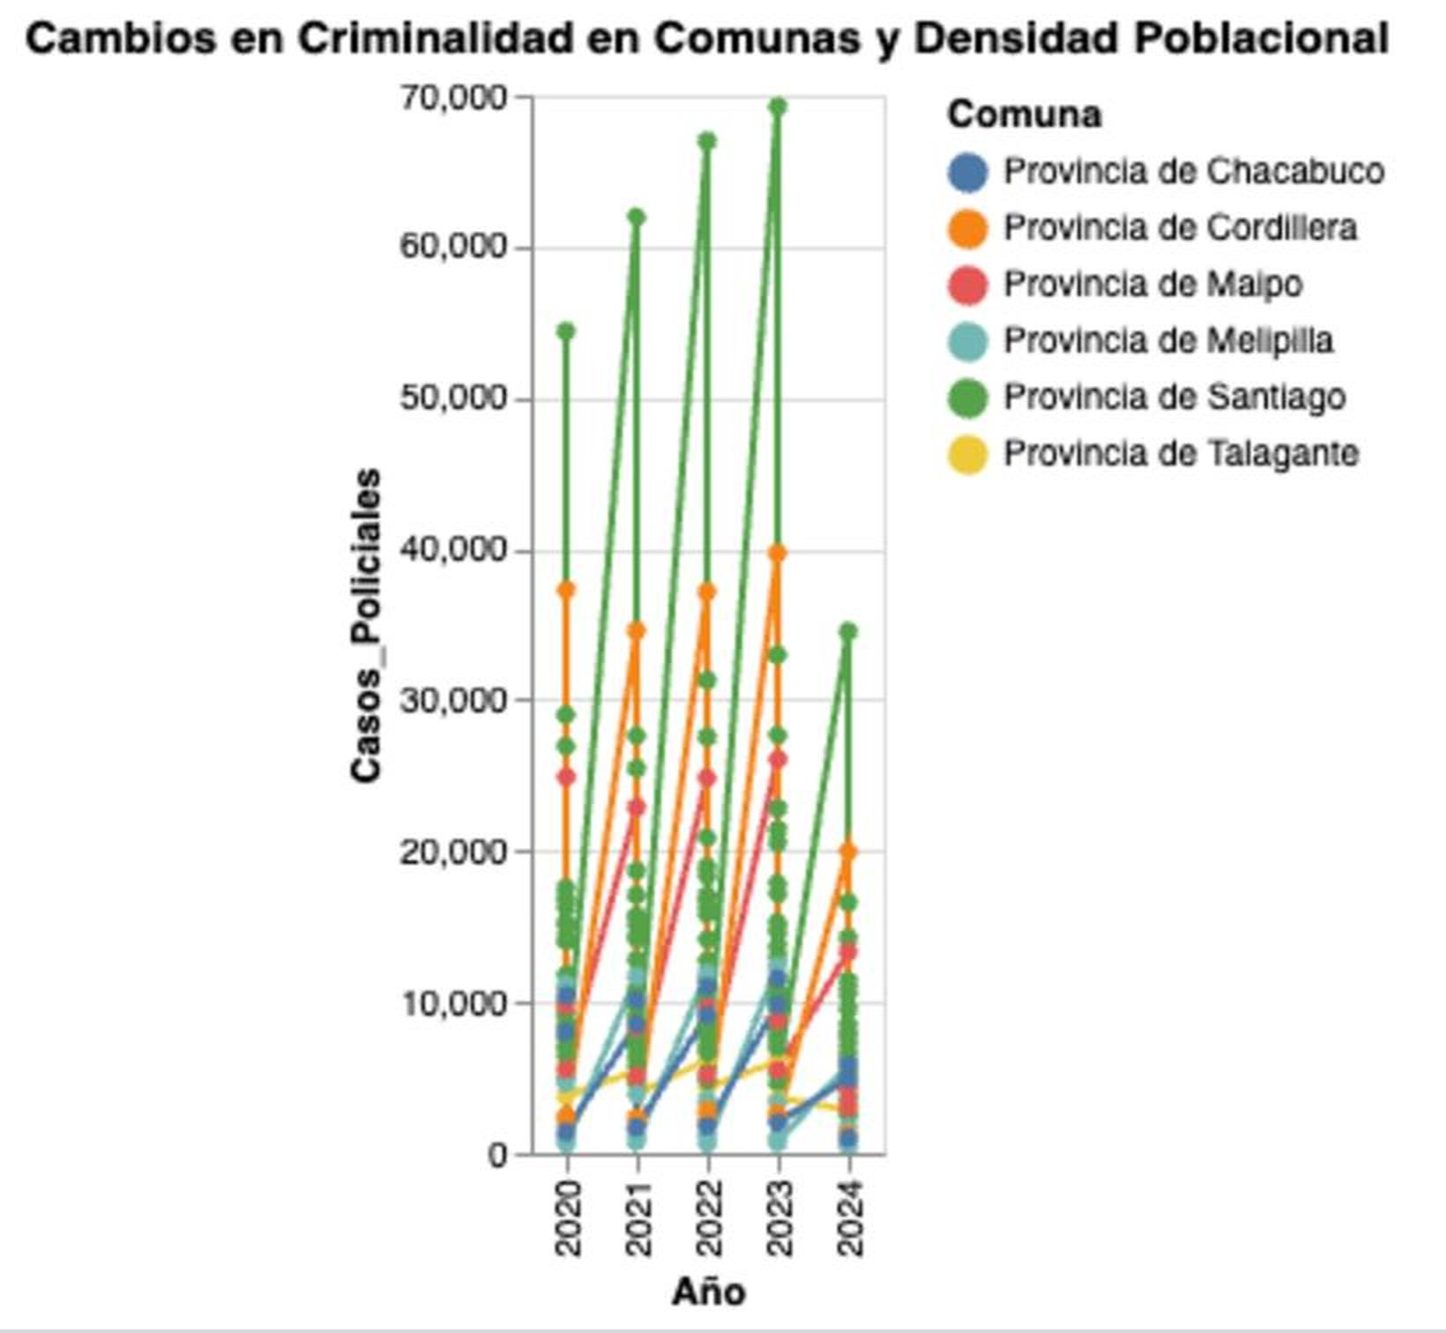

**Descripción y Relación con la Historia:** Este gráfico de burbujas muestra la evolución de los casos policiales en diferentes comunas de Santiago entre 2021 y 2024, dividiendo las comunas según sus provincias (Chacabuco, Cordillera, Maipo, Melipilla, Santiago y Talagante). La visualización nos ayuda a entender si existe una correlación entre el crecimiento de la densidad de barberías y el aumento de la criminalidad, lo cual es relevante para la historia general.

**Dimensiones y Mensajes a Comunicar:** Las dimensiones representadas incluyen los casos policiales por año (eje y) y las comunas agrupadas por provincia (colores). El mensaje principal es destacar las diferencias entre provincias y observar tendencias en el aumento de criminalidad. Conectar estas tendencias a los otros datos de barberías nos permite hacer inferencias sobre posibles impactos del aumento de locales comerciales.

**Generación de la Visualización:** Este gráfico se generó usando Python con la librería Altair, cargando una base de datos en CSV y transformándola para que el eje Y represente los casos policiales y el eje X los diferentes años entre 2021 y 2024. Las provincias se diferenciaron con colores para facilitar la comprensión.

**Base de Datos Utilizada:** Se utilizó un archivo CSV que contiene el número de casos policiales por año y por comuna.

**Comentarios sobre la Crónica:** El título "Cambios en Criminalidad en Comunas y Densidad Poblacional" refuerza la narrativa al vincular explícitamente el análisis de criminalidad con el contexto de densidad poblacional. Esto ayuda al lector a comprender la relevancia de la visualización en el contexto de la evolución de las barberías.

**Visualización 2:** Crecimiento del Número de Barberías por Comuna (2019-2022) con Total General Destacado

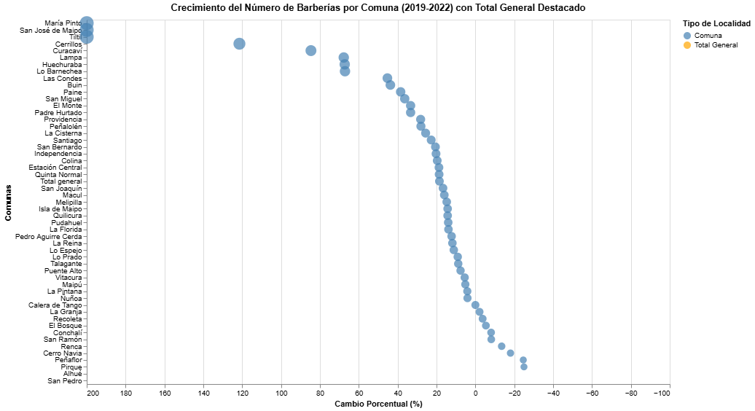

**Descripción y Relación con la Historia:** En esta visualización de burbujas, se muestra el cambio porcentual en el número de barberías en distintas comunas de Santiago de Chile entre 2019 y 2022. Se utiliza el tamaño de las burbujas para reflejar el porcentaje de cambio en cada comuna, y se destaca el total general con un color diferente, que ayuda a marcar la tendencia global.

**Dimensiones y Mensajes a Comunicar:** Las dimensiones del gráfico incluyen el "Cambio Porcentual (%)" en el eje X y las "Comunas" en el eje Y. El objetivo es presentar de forma ordenada el crecimiento o decrecimiento de cada comuna en cuanto a barberías, y se utiliza el tamaño y el color de las burbujas para comunicar tanto la magnitud como la relevancia del total general frente a las comunas individuales. Esta visualización quiere transmitir la escala del crecimiento, resaltando en qué comunas el cambio ha sido más significativo.

**Generación de la Visualización:** El gráfico se generó con Python y Altair. Se utilizó una base de datos con las cifras del número de barberías en 2019 y 2022 por comuna. Se calculó el cambio porcentual, y se añadió una fila para representar el "Total General". Se optó por representar el total general como una burbuja de distinto color para evitar que se confunda con una comuna.

**Base de Datos Utilizada:** El archivo CSV utilizado contiene los datos del número de barberías en 2019 y 2022, además del cambio porcentual calculado para cada comuna.

**Comentarios sobre la Crónica:** El título "Crecimiento del Número de Barberías por Comuna (2019-2022) con Total General Destacado" enfatiza la comparación y proporciona claridad sobre cómo se comportan las comunas en relación con la tendencia general. Esto facilita el entendimiento de la magnitud de crecimiento y resalta cuáles son los líderes de esta tendencia.

**Visualización 3: Relación entre cantidad de Barberías y Criminalidad (2019-2022)**

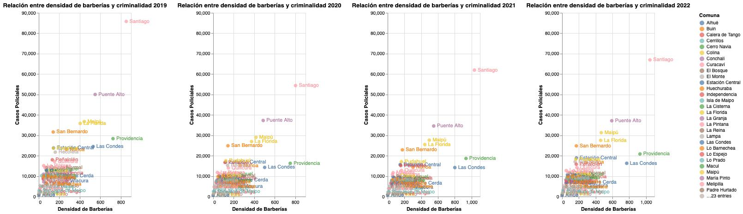

**Descripción y Relación con la Historia:** En esta serie de gráficos de dispersión, se muestra la relación entre la cantidad de barberías y el número de casos policiales en diferentes comunas entre los años 2019 y 2022. Los puntos representan comunas y la densidad de barberías se relaciona con la cantidad de casos delictivos reportados.

**Dimensiones y Mensajes a Comunicar:** Las dimensiones principales son la "Densidad de Barberías" (eje X) y los "Casos Policiales" (eje Y). Cada punto representa una comuna específica, y se colorea para facilitar la identificación visual de las tendencias a través del tiempo. El objetivo principal de estos gráficos es mostrar si hay una relación directa entre la densidad de barberías y la criminalidad. La serie de gráficos a lo largo de los años permite a los usuarios observar cómo esta relación cambia con el tiempo.

**Generación de la Visualización:** Este gráfico se generó usando Altair, con un enfoque en transformar los datos de densidad y criminalidad de cada año para representar la evolución temporal. Se hicieron cuatro gráficos individuales para cada año desde 2019 hasta 2022, permitiendo una comparación a través del tiempo.

**Base de Datos Utilizada:** Se utilizó un archivo con la densidad de barberías por comuna y el número de casos policiales registrados en los años seleccionados.

**Comentarios sobre la Crónica:** El título "Relación entre Densidad de Barberías y Criminalidad (2019-2022)" subraya la importancia de analizar cómo los fenómenos sociales como el crecimiento del comercio (en este caso barberías) pueden tener efectos indirectos en la seguridad pública. Al utilizar una narrativa que involucra cuatro gráficos secuenciales, se permite al lector seguir una evolución que sugiere posibles conclusiones sobre las implicaciones del crecimiento económico local.